附件二：网上管理系统操作指南

分支机构备案、单项业务备案、造价员外省转入
管理端网上操作指南
（2013年10月更新）

一、外省工程造价咨询企业分支机构备案
1.1 市造价管理机构将母公司名称、地址、邮编、组织机构代码证号、营业执照注册证号、造价咨询资质证书号、联系电话和分公司名称、地址、邮编、组织机构代码证号、营业执照注册证号、联系电话等信息分别添加到系统单位总库中，分支机构方可将造价师、造价员转入到系统本企业名下。
市级管理员登录系统，在【系统维护】→单位库维护窗口“名称”中分别输入母公司、分公司全称，检查库中是否有此单位，以防重复添加。若没有，点击新增单位钮：

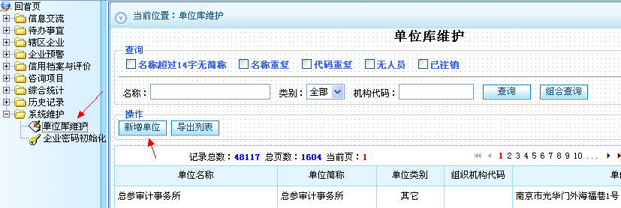
弹出以下窗口，输入相关信息并点击添加。注意：单位名称必须是规范性全称；组织机构代码共10位，第九位是“-”。
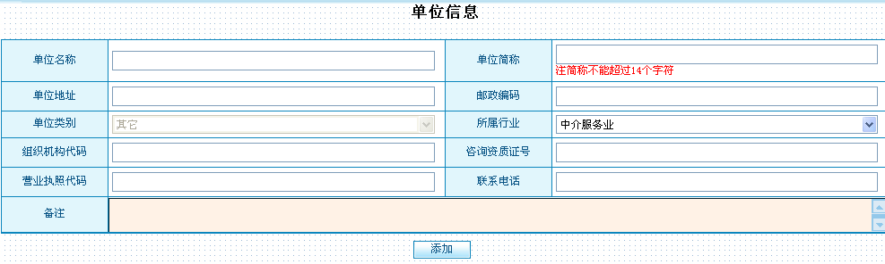

1.2 添加完成后，市造价管理机构电话通知省站，开通母公司登录系统申请密码权限。省级管理员在【系统维护】→添加咨询企业窗口“单位名称”中输入母公司全称，检查库中是否有此单位，以防重复添加。若没有，点击添加企业钮：

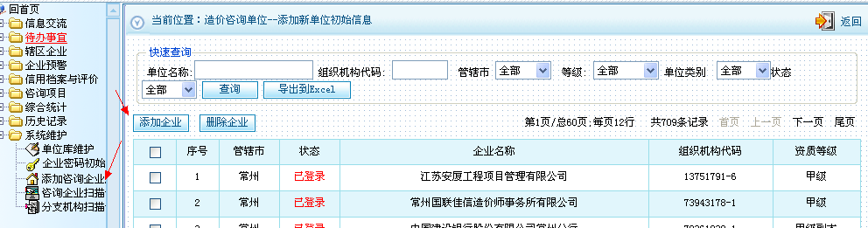
在以下弹出窗口“初始化类型”选择“外省”，然后点击搜索：
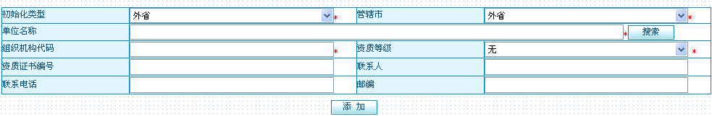
弹出以下【单位库选择】窗口，在“名称”或“组织机构代码”输入相关内容，点击查询，找到需要添加的单位，点击选择，该单位的信息会自动导入上述窗口。在上述窗口“资质等级”选择正确的等级，最后点击添加后，母公司即可申请密码登录咨询企业管理系统。
1.3 母公司申请密码成功登录咨询企业管理系统后，维护母公司基本信息；在【分支机构备案】中，选择分公司并给与分公司登录系统密码。分公司用母公司给与的密码登录咨询企业管理系统进行基本信息维护，上传扫描件，打印分支机构备案表，提交网上备案信息和书面资料到市造价管理机构（详见客户端操作指南）。
1.4 市造价管理机构收到分公司提交的网上和书面申请，初审合格后，管理系统【代办事宜】→分支机构备案窗口会显示分公司提交的信息：
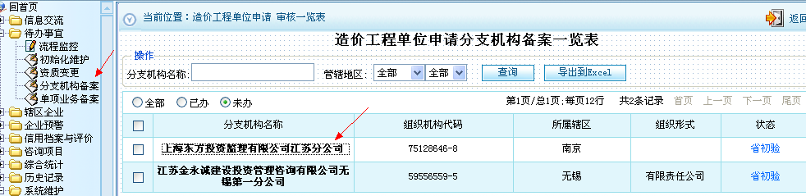
点击分支机构名称，弹出审核窗口，合格则提交到省站，不合格打回通知企业重报：
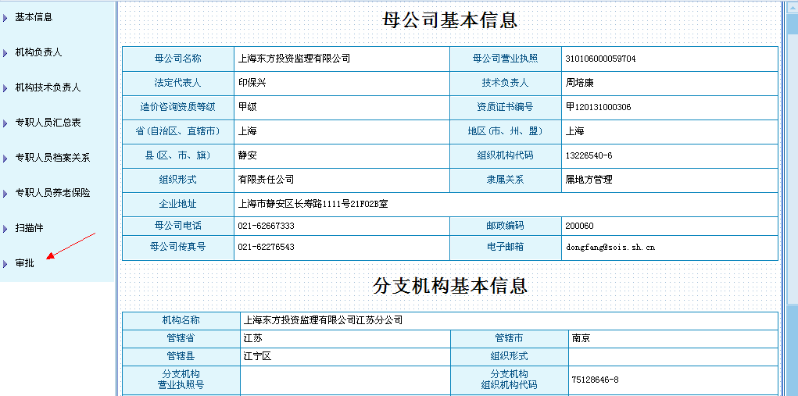
1.5 省级管理员在系统咨询企业管理【代办事宜】→分支机构备案菜单下进行复核，然后提交站领导网上审批。审批同意即备案完毕，在系统【辖区企业】→分支机构一览表中形成一条新的记录。
1.6 母公司在我省甲省辖市办理分支机构后，若需在乙省辖市也办理分支机构，可到乙市造价管理机构在【单位库维护】中添加分支机构信息，然后按上述1.3～1.5步骤操作即可。
1.7 分公司登录密码忘了或需要修改密码，需由母公司在分支机构备案菜单下，查询到该分公司，重新配置密码。

二、本省工程造价咨询企业分支机构备案
2.1 分公司携相关资料到市造价管理机构将分公司名称、地址、邮编、组织机构代码证号、营业执照注册证号、联系电话添加到系统单位总库中，分支机构方可将造价师、造价员转入到系统本企业名下。
市级管理员登录系统，在【系统维护】→单位库维护窗口“名称”中输入分公司全称，检查库中是否有此单位，以防重复添加。若没有，点击新增单位钮：
弹出以下窗口，输入相关信息并点击添加。注意：单位名称必须是规范性全称；组织机构代码共10位，第九位是“-”。
2.2 母公司登录咨询企业管理系统，在【分支机构备案】中，选择分公司并给与分公司登录系统密码。分公司用母公司给与的密码登录咨询企业管理系统进行基本信息维护，上传扫描件，打印分支机构备案表，提交网上备案信息和书面资料到市造价管理机构（详见客户端操作指南）。
2.3 市造价管理机构收到分公司提交的网上和书面申请，初审合格后，管理系统【代办事宜】→分支机构备案窗口会显示分公司提交的信息：
点击分支机构名称，弹出审核窗口，合格则提交到省站，不合格打回通知企业重报：
2.4 省级管理员在系统咨询企业管理【代办事宜】→分支机构备案菜单下进行复核，然后提交站领导网上审批。审批同意即备案完毕，在系统【辖区企业】→分支机构一览表中形成一条新的记录。
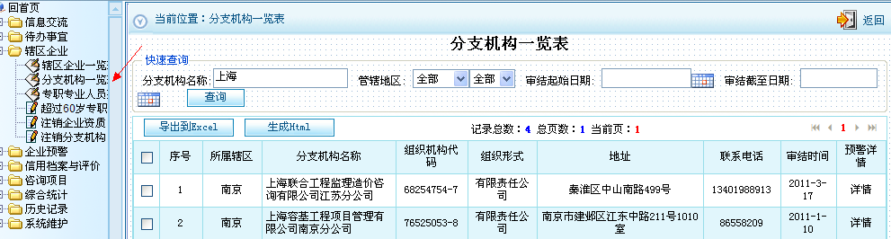
2.5 母公司在我省甲省辖市办理分支机构后，若需在乙省辖市也办理分支机构，可到乙市造价管理机构在【单位库维护】中添加分支机构信息，然后按上述2.2～2.4步骤操作即可。

三、外省工程造价咨询企业单项业务备案
3.1 市造价管理机构将外省企业名称、地址、邮编、组织机构代码证号、营业执照注册证号、造价咨询资质证书号、联系电话添加到系统单位总库中。
市级管理员登录系统，在【系统维护】→单位库维护窗口“名称”中输入公司全称，检查库中是否有此单位，以防重复添加。若没有，点击新增单位钮：

弹出以下窗口，输入相关信息并点击添加。注意：单位名称必须是规范性全称；组织机构代码共10位，第九位是“-”。
3.2 添加完成后，市造价管理机构电话通知省站，开通公司登录系统申请密码权限。省级管理员在【系统维护】→添加咨询企业窗口“单位名称”中输入公司全称，检查库中是否有此单位，以防重复添加。若没有，点击添加企业钮：
在以下弹出窗口“初始化类型”选择“外省”，然后点击搜索：
弹出以下【单位库选择】窗口，在“名称”或“组织机构代码”输入相关内容，点击查询，找到需要添加的单位，点击选择，该单位的信息会自动导入上述窗口。在上述窗口“资质等级”选择正确的等级，最后点击添加后，公司即可申请密码登录咨询企业管理系统。
3.3 公司申请密码成功登录咨询企业管理系统后，维护公司基本信息；在【单项业务备案】中，填报项目概况，添加从事该项目专职专业人员，在系统上报备案信息（详见客户端操作指南）。
3.4 市造价管理机构在系统【代办事宜】→单项业务备案窗口审核单项业务备案信息：
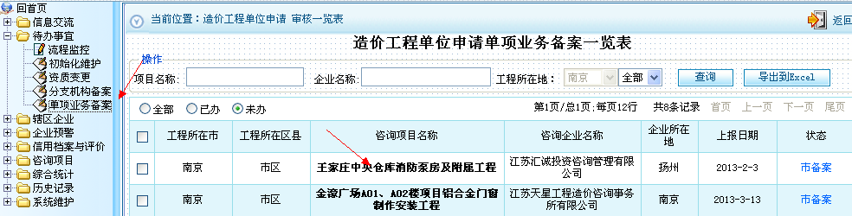
点击咨询项目名称，弹出以下审核窗口，信息不全或不符合要求，可打回通知企业补正后重报，符合要求即审核通过，完成备案。
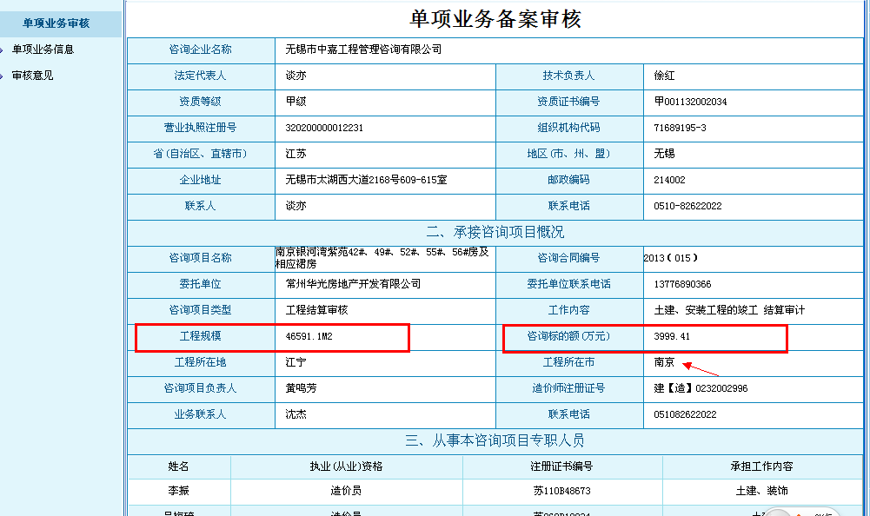
注意：“工程规模”字段填报建筑面积、或m3数、或公里数、或项数；“咨询标的额”填报工程投资额、或工程造价、或送审价，计量单位为“万元”；“工程所在市”填报项目建设地所属的省辖市，也是项目备案提交地。
3.5 若该企业在我省有新项目备案，企业只需在系统【单项业务备案】菜单下进行添加项目，然后提交到工程所在市，由工程所在市造价管理机构审核备案项目。
3.6 备案完成的项目在企业端【单项业务备案】→单项备案列表中可以查询备案结果；
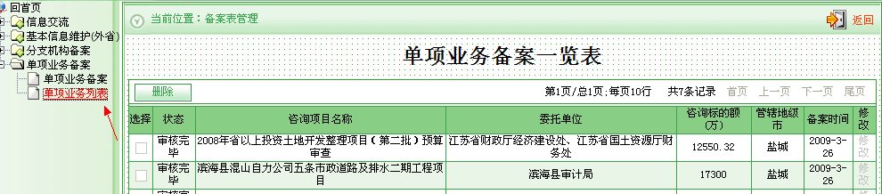
市造价管理机构在系统【咨询项目】→单项备案一览表中查询。点击一览表“修改”，管理员还可以对部分错误项目数据进行修改。
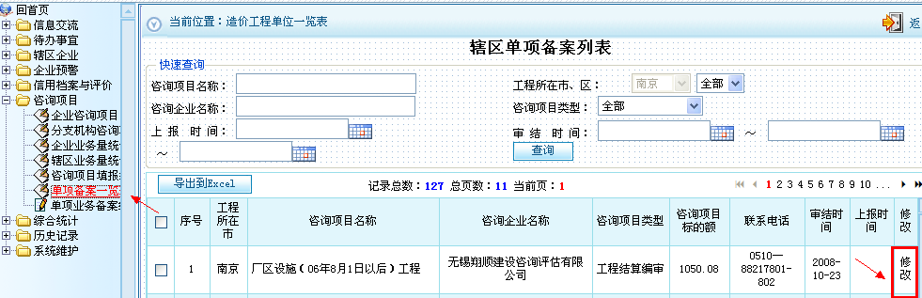
在江苏工程造价信息网首页【信息与信用查询】→单项备案查询也可以查询该项目是否进行了备案：
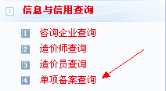

四、本省工程造价咨询企业单项业务备案
4.1 企业登录管理系统在【单项业务备案】中，维护公司基本信息，填报项目概况，添加从事该项目专职专业人员，在系统上报备案信息（详见客户端操作指南）。
4.2 市造价管理机构在系统【代办事宜】→单项业务备案窗口审核单项业务备案信息：
点击咨询项目名称，弹出以下审核窗口，信息不全或不符合要求，可打回通知企业补正后重报，符合要求即审核通过，完成备案。
4.3 若该企业在我省有新项目备案，企业只需在系统【单项业务备案】菜单下进行添加项目，然后提交到工程所在市，由工程所在市造价管理机构审核备案项目。
五、造价员外省转入
5.1 本人携外省造价员资格证、跨省变更申请表、身份证、技术职称证到转入地省辖市造价管理机构进行核验、核定专业等级、入库开通申请密码权限。
管理员登录系统管理端，在造价员管理系统【系统维护】→“外省转入初始化”窗口，点击添加人员：
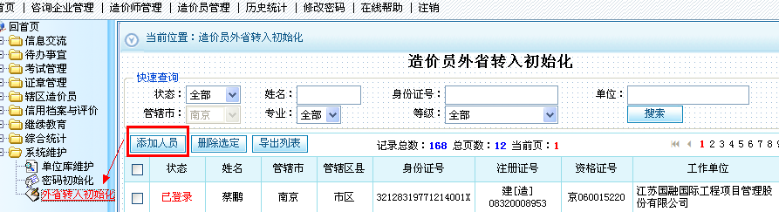
弹出以下添加人员信息窗口，填写人员基本信息，然后先点击添加人员信息钮，保存基本信息，再根据我省造价员管理实施细则选填核定的专业等级，点击添加专业钮。此操作必须按上述两步进行，不可同时进行，也不可忘记添加专业等级，否则客户登录后不能提交准入信息。
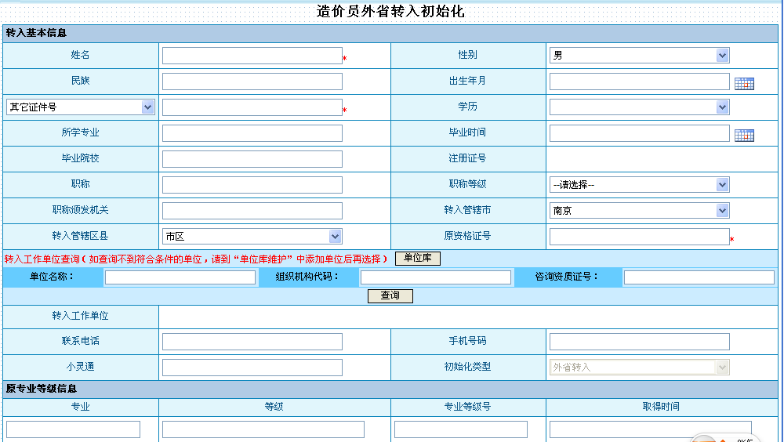
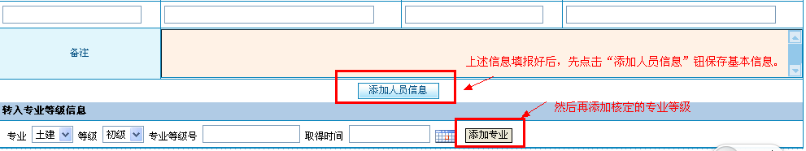

5.2 造价员登录江苏工程造价信息网造价员管理系统，申请密码，进入系统进行信息维护，上传扫描件，网上提交申请（详见客户端操作指南）。
5.3 市造价管理机构在管理系统【代办事宜】→外省转入窗口点击造价员姓名，进行审核。不合格打回通知本人补正后重报；合格则提交到省站。
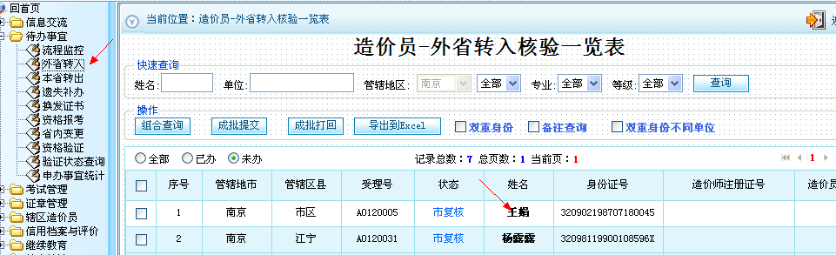
5.4 省站管理员在管理系统【代办事宜】→外省转入窗口点击造价员姓名，进行复核。不合格打回通知本人补正后重报；合格则提交到省站领导；领导在网上进行审批。
5.5 领导审批合格，省级管理员进行编排证号。点击【证章管理】→编排证号，在窗口勾选需要编排证号人员，点击编排所选人员证号，该造价员即进入“辖区造价员”库中。市造价管理机构在辖区造价员库中找到该造价员信息，制作证章，到省站盖印后发放给本人。
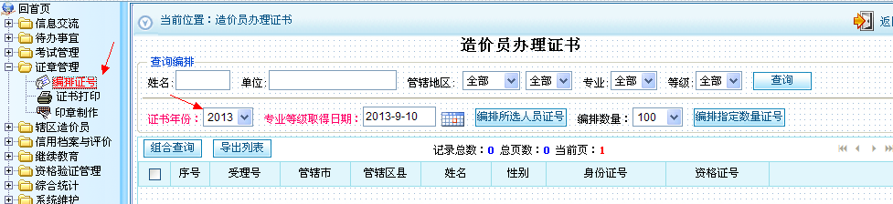

工程造价咨询企业分支机构备案网上客户端操作指南
（2013年10月更新）
一、外省工程造价咨询企业分支机构备案
1.1 企业携母公司营业执照、组织机构代码证、造价咨询资质证书和分公司营业执照、组织机构代码证到分公司所在地省辖市造价管理机构进行核验，将信息分别添加到系统单位总库中，分支机构方可将造价师、造价员转入到系统本企业名下。
1.2 母公司登录江苏工程造价信息网www.jszj.com.cn咨询企业管理系统，申请登录密码：
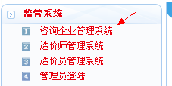
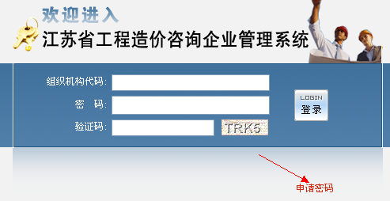
申请密码成功后，输入组织机构代码、密码、验证码登录系统，在下列窗口维护母公司基本信息，注意切不可将母公司管辖省误选为江苏省：
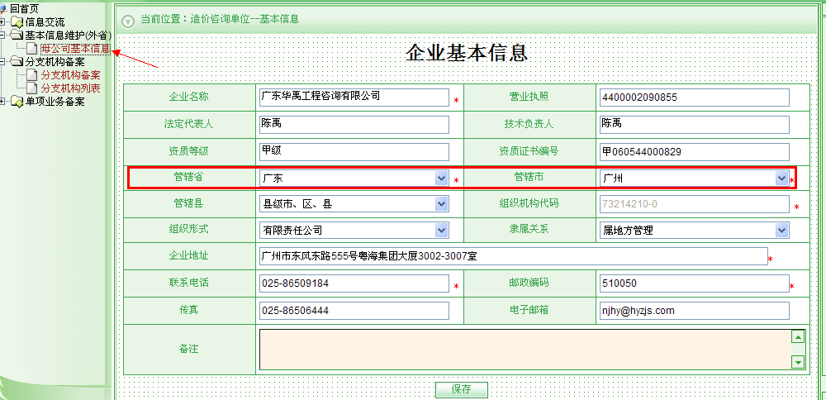
1.3 点击【分支机构备案】，在窗口选择分公司并配置分公司登录系统密码：输入需备案的分支机构名称或组织机构代码，点击搜索显示添加分公司登录系统密码和确认窗口（见下图）：
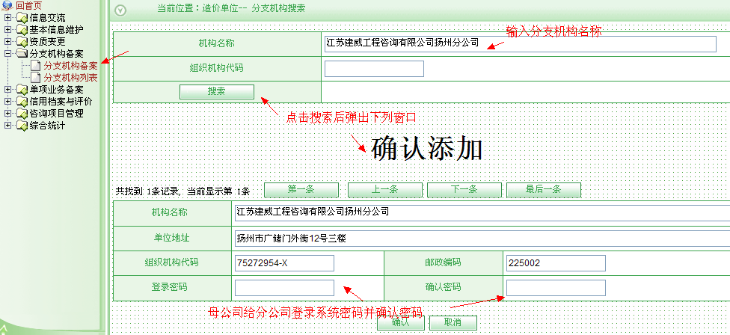
1.4 母公司给分支机构密码后，分公司即可登录咨询企业管理系统进行信息维护和提交备案申请。操作步骤如下：登录系统
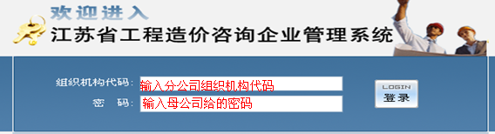
按照【机构信息维护】菜单下的内容进行基本信息、扫描件维护；打印备案表；点击“上报备案表”后，系统会提示将网上备案和书面资料提交到相关机构审核。审结后即进入辖区分支机构库中。
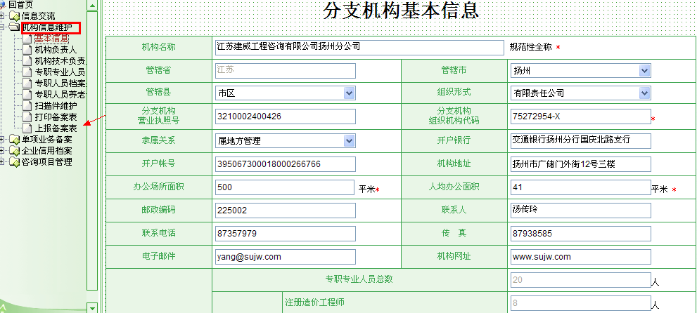
1.5 母公司在我省甲省辖市办理分支机构后，若需在乙省辖市也办理分支机构，可到乙市造价管理机构在【单位库维护】中添加分支机构信息，然后按上述1.3～1.4步骤操作即可。
1.6 分公司登录密码忘了或需要修改密码，需由母公司在分支机构备案菜单下，查询到该分公司，重新配置密码。
二、本省工程造价咨询企业分支机构备案
2.1 企业携分公司公司营业执照、组织机构代码证、造价咨询资质证书到工程所在地省辖市造价管理机构进行核验，将分公司添加到系统单位总库中，分公司方可将造价师、造价员转入到系统本企业名下。
2.2 母公司登录咨询企业管理系统，在【分支机构备案】窗口选择分公司并配置分公司登录系统密码：输入需备案的分支机构名称或组织机构代码，点击搜索显示添加分公司登录系统密码和确认窗口（见下图）：
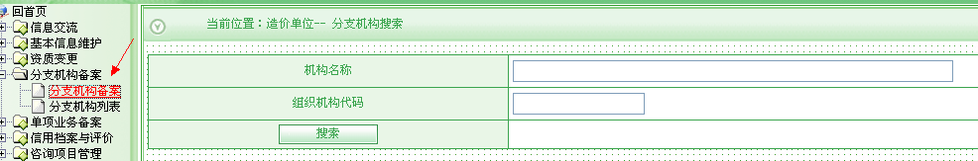
2.3 分公司按上述1.4步骤操作，完成分支机构备案。
2.4 母公司在我省甲省辖市办理分支机构后，若需在乙省辖市也办理分支机构，可按上述2.1～2.3步骤操作。
2.5 分公司登录密码忘了或需要修改密码，需由母公司在分支机构备案菜单下，查询到该分公司，重新配置密码。

工程造价咨询项目单项业务备案网上客户端操作指南
（2013年9月更新）
一、外省工程造价咨询企业单项业务备案
1.1 企业携营业执照、组织机构代码证、造价咨询资质证到工程所在地省辖市造价管理机构进行核验，造价管理机构将企业信息添加到系统单位总库中，并通知省站公司登录系统申请密码权限。
2.2 公司登录江苏工程造价信息网www.jszj.com.cn咨询企业管理系统，申请登录密码：
申请密码成功后，输入组织机构代码、密码、验证码登录系统，在下列窗口维护母公司基本信息，注意切不可将母公司管辖省误选为江苏省：
1.3 点击【单项业务备案】，填报“承接咨询项目概况”栏，保存单项业务后，“从事本咨询项目专职人员”栏的添加人员按钮会亮开，添加和填报从事该项目咨询的专职人员，然后点击单项业务上报，即提交到相应管理机构审核。
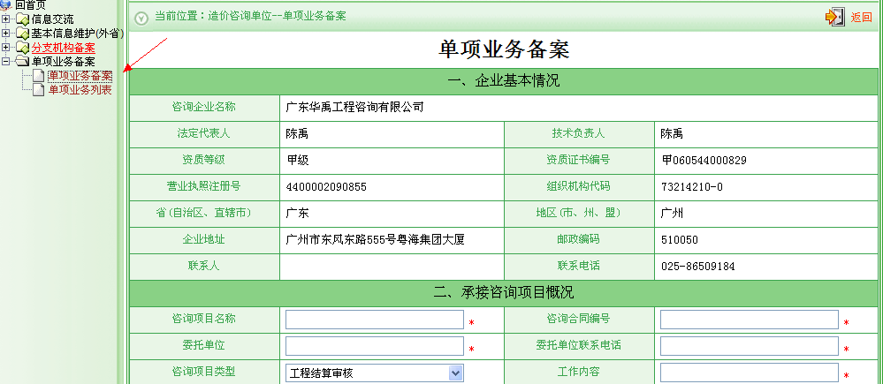
注意：“工程规模”字段填报建筑面积、或m3数、或公里数、或项数；“咨询标的额”填报工程投资额、或工程造价、或送审价，“计量单位”为“万元”；“工程所在市”填报项目建设地所属的省辖市，也是项目备案提交地。
1.4 企业单项业务备案提交后，在客户端【单项业务列表】中会自动形成一条备案记录，并显示备案状态（见下图）：
特别提醒：企业网上提交备案申请后，可按系统提示与审核部门联系，告知申请已提交，以便管理机构及时审核。
1.5 若该企业在我省有新项目备案，企业只需在系统【单项业务备案】菜单下进行添加项目，然后提交到工程所在市，由工程所在市造价管理机构审核备案项目。
1.6 备案完成在江苏工程造价信息网首页【信息与信用查询】→单项备案查询也可以查询该项目是否进行了备案：

二、本省工程造价咨询企业单项业务备案
2.1 企业登录管理系统点击【单项业务备案】，填报“承接咨询项目概况”栏，保存单项业务后，“从事本咨询项目专职人员”栏的添加人员按钮会亮开，添加和填报从事该项目咨询的专职人员，然后点击单项业务上报，即提交到相应管理机构审核。
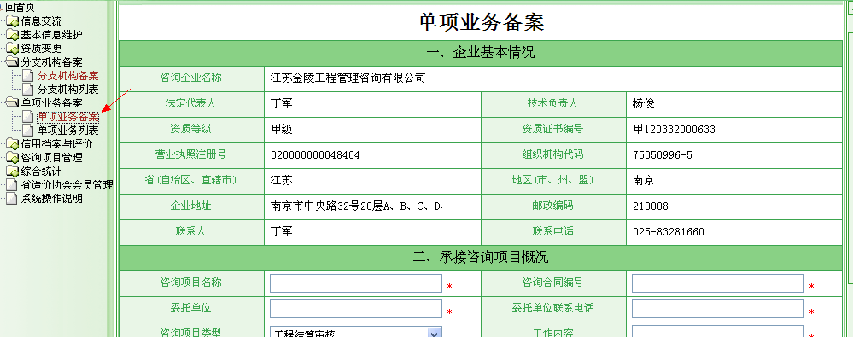
注意：“工程规模”字段填报建筑面积、或m3数、或公里数、或项数；“咨询标的额”填报工程投资额、或工程造价、或送审价，“计量单位”为“万元”；“工程所在市”填报项目建设地所属的省辖市，也是项目备案提交地。
2.2 企业单项业务备案提交后，在客户端【单项业务列表】中会自动形成一条备案记录，并显示备案状态（见下图）：
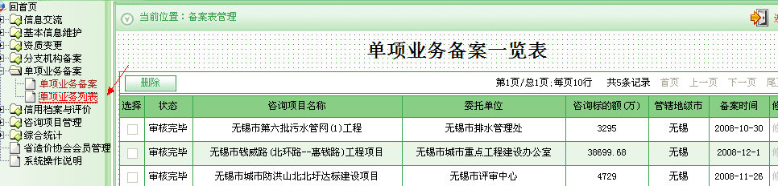
特别提醒：企业网上提交备案申请后，可按系统提示与审核部门联系，告知申请已提交，以便管理机构及时审核。
2.3 若该企业在我省有新项目备案，企业只需在系统【单项业务备案】菜单下进行添加项目，然后提交到工程所在市，由工程所在市造价管理机构审核备案项目。
2.4 备案完成在江苏工程造价信息网首页【信息与信用查询】→单项备案查询也可以查询该项目是否进行了备案：

造价员外省转入网上管理系统操作指南
（2013年10月更新）
1. 本人携本人携外省造价员资格证、跨省变更申请表、身份证、技术职称证、本人照片到转入地省辖市造价管理机构进行核验、核定专业等级、入库开通申请密码权限。
2. 登录江苏工程造价信息网www.jszj.com.cn造价员管理系统，申请密码，进入系统：
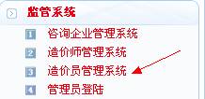
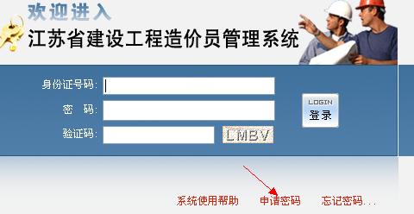
3. 在系统【跨省转入】维护“基本信息”，注意：“转入工作单位”填报时，应先在上部查询栏输入单位名称或组织机构代码，点击查询，找到需要的单位，点击选择，单位的信息会自动导入窗口；若查询不到，可手动输入转入单位名称、组织机构代码、地址等信息：
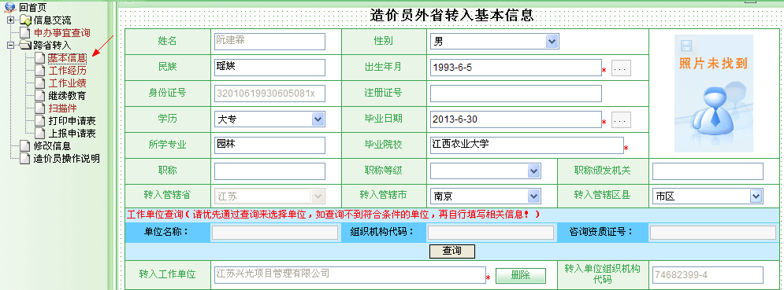
4. 填报工作经历。点击下图“工作经历”→添加工作经历，按弹出窗口填报信息：
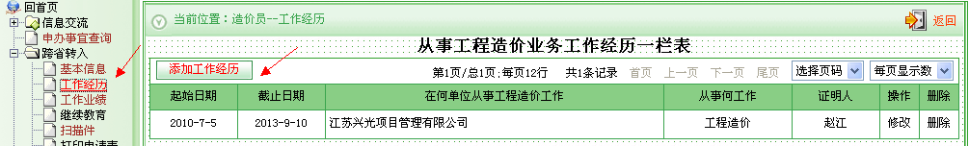
5. 填报工作业绩。点击下图“工作业绩”→添加工作业绩，按弹出窗口填报信息：
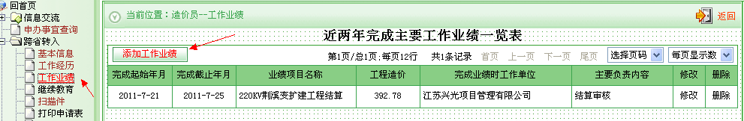
6. 填报继续教育。点击下图“继续教育”→添加继续教育情况，按弹出窗口填报信息：
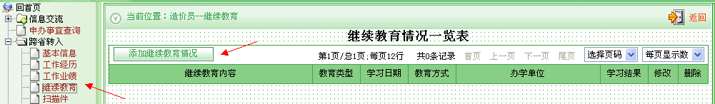
7. 上传扫描件。本人照片和身份证号扫描件是必传件，如果核定江苏中级，必须再上传职称证、原造价员证：
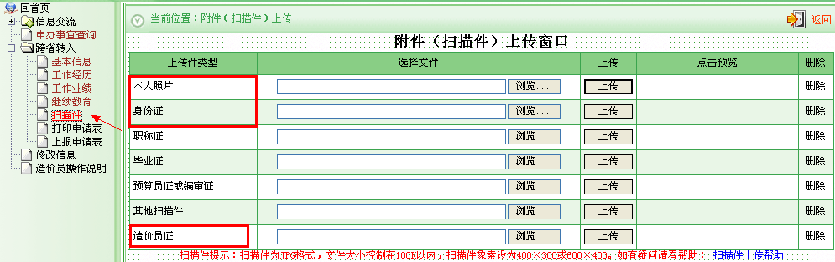
8. 打印申请表。如果已有跨省变更申请表，可不打印。
9. 上报申请表。即网上提交到管辖市造价管理机构。
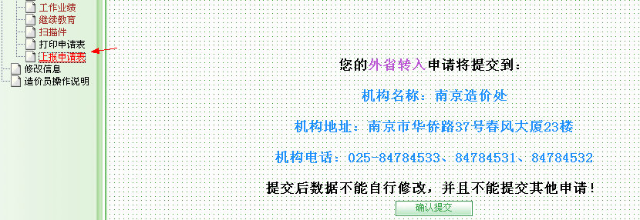
10. 经过市、省造价管理机构审核后，编排造价员资格证号和专业等级号，市造价管理机构制作证章，本人到市造价管理机构领取证章。

